

**Tecnológico Nacional de México**

**Instituto Tecnológico de Tijuana**

**Subdirección Académica**

**Departamento de Sistemas y Computación**

**Ingeniería en Sistemas Computacionales**

**Semestre: Enero – Junio 2016**

**Materia: Fundamentos de Telecomunicaciones (1SC5A)**

**Nombre del tema: Trabajo de investigación**

**Nombre de los integrantes:**

**Salcedo Morales José Manuel (13211419)**

**Núñez Harper Iván Rael (13211410)**

**Orozco Legaspy Francisco Javier (13211427)**

**Gámez Rodríguez Samuel (13211428)**

**Proyecto: Un-disabled to Talk**

**Nombre del catedrático: Resffa Elizabeth Fierro García**

**Fecha de entrega: Tijuana, Baja California a 27 de Mayo de 2016**

ĺndice

**1.** **Introducción** 1

**2.** **Objetivos** 2

2.1 Objetivo General 2

2.2 Objetivos específicos 2

**3.** **Definiciones** 2

**4.** **Marco Histórico** 3

**5.** **Marco Teórico** 4

**5.1 Marco Normativo** 4

**5.2 Objetivos y beneficios** 6

**5.3 Tipología** 8

**5.4 Bases Teóricas** 10

**6. Contenido** 13

**7. Manual de usuario** 14

**LAMP** 14

Apache 14

MySQL 14

PHP 14

Funcionamiento 14

**Vistas** 15

**Regulaciones** 19

**Datos de MySQL** 20

**8. Conclusión** 21

**9. Referencias Bibliográficas** 22

**9.1 Bibliografía de cuadros** 22

**9.2 Bibliografía de imágenes** 23

# **Introducción**

En muchos lugares, la ayuda que se le puede proporcionar a una persona discapacitada es muy buena, pero muchas veces la información de que se le puede ayudar no esta proporcionada adecuadamente para ellos. Por ello, la necesidad surge para crear un sistema que pueda proporcionarles información sobre la zona en la cual están ubicados, y con ello una estadía mas placentera para la persona.

# **Objetivos**

## 2.1 Objetivo General

Proporcionar un centro de información a discapacitados en una zona determinada por quien patrocine el acceso a la información.

## 2.2 Objetivos específicos

Para los objetivos específicos, se presentan algunos planeados para el uso del sistema:

1. Proveer datos específicos para discapacidades específicas para cada persona necesitada.
2. Dar mapas con direcciones del la zona actual a personas que lo necesiten.
3. Proveer regulaciones en cuanto a lo necesario a conocer en cuanto a la estadía en el lugar.
4. Mantener un sistema en el cual pueda recibir sugerencias para mejorar en el futuro.

# **Definiciones**

Para las definiciones se recurren a las páginas de internet de la Universidad de Granada y qode, los cuales proveen definiciones para bases de datos y aplicación móvil respectivamente. Con ello se citan:

1. Base de datos. Colección impartida de datos relacionados desde el punto de vista lógico, junto con una descripción de esos datos (metadatos), diseñada para satisfacer las necesidades de información de una organización. (Departamento de Ciencias de la Computación e I.A., s.f.)
2. Aplicación móvil. Una App es una aplicación de software que se instala en dispositivos móviles o tabletas para ayudar al usuario en una labor concreta, ya sea de carácter profesional o de ocio y entretenimiento. (qode, 2012)

# **Marco Histórico**

En el marco histórico se presentan las diferentes etapas en cuanto al uso de las bases de datos, incluyendo desde la antigüedad en las bases de datos sin el uso de computadoras.

Primero se presenta la historia de las bases de datos desde su surgimiento en la década de 1960 hasta su actual inclusión en los 2000, resumido desde la página de Intuit:

**Cuadro 1. Historia de las bases de datos.**

|  |  |
| --- | --- |
| Año | Evento |
| 1960 | Había dos modelos de datos populares en esta década: un modelo de red llamado CODASYL y un modelo jerárquico llamado IMS. Un sistema de base de datos que resultó ser un éxito comercial fue el sistema SABRE que fue utilizado por IBM para ayudar a American Airlines gestionar sus datos de reservas. |
| 1970 | Dos grandes prototipos de sistemas de bases de datos relacionales fueron creadas entre los años 1974 y 1977, y fueron los Ingres, que se desarrolló en la UBC, y el Sistema R, creado en IBM San José. |
| 1976 | Un nuevo modelo de base de datos llamada Entidad-Relación, o ER, fue propuesto por P. Chen este año. Este modelo hizo posible que los diseñadores se centran en la aplicación de datos, en lugar de la estructura de tabla lógica. |
| 1980 | Lenguaje de consulta estructurado o SQL, se convirtió en el lenguaje de consulta estándar. |
| 1990 | El aumento de la inversión en los negocios en línea se tradujo en un aumento de la demanda de los conectores de base de datos de Internet, tales como Front Page, Active Server Pages, Servelets Java, Dream Weaver, ColdFusion Enterprise Java Beans, y Oracle Developer 2000. El uso de cgi, gcc, MySQL, Apache, y otros sistemas trajeron solución de código abierto a Internet. |
| 2000 | Las nuevas aplicaciones interactivas se desarrollaron para PDAs, transacciones de punto de venta, y la consolidación de los vendedores. En la actualidad, las tres empresas líderes de base de datos en el mundo occidental son Microsoft, IBM y Oracle. |

Fuente: (Intuit, s.f.)

Las bases de datos han avanzado mucho en cuanto a eficiencia y facilidad de uso. Con ello, se puede ver que aunque se inventen otras tecnologías las bases ya están fundamentadas y aun así son herramientas viables de uso.

# **Marco Teórico**

## **5.1 Marco Normativo**

En el caso de utilización de software, se tienen que tomar en cuenta las categorías de software libre y software que no es libre. Para las distintas definiciones se usaran las existentes en la página de El Sistema Operativo GNU, patrocinado por la Free Software Foundation. (Free Software Foundation, 2015)

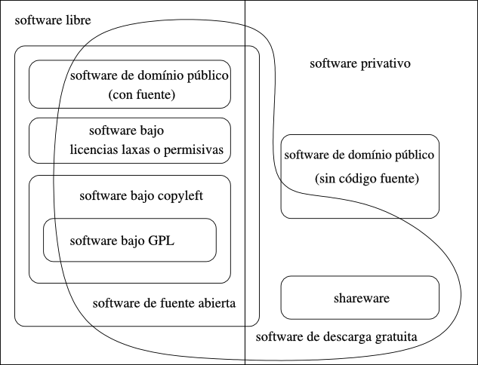

**Imagen 1. Diagramas de las diferentes categorías del software.**

**Fuente: Diseñado originalmente por Chao-Kuei.**

1. Software libre. Es aquel que se suministra con autorización para que cualquiera pueda usarlo, copiarlo y/o distribuirlo, ya sea con o sin modificaciones, gratuitamente o mediante pago. En particular, esto significa que el código fuente debe estar disponible. «Si no es fuente, no es software».
2. Software de código abierto («Open Source»). Casi todo el software libre es de código abierto, y casi todo el software de código abierto es libre. Se prefiere la expresión «software libre» porque se refiere a libertad, cosa que no sucede con la expresión «código abierto».
3. Software de dominio público. Es aquel que no tiene derechos de autor. Si el código fuente es de dominio público, se trata de un caso especial de software libre sin copyleft, lo que significa que algunas copias o versiones modificadas pueden no ser libres en absoluto.
4. Software con copyleft. Es software libre cuyos términos de distribución garantizan que todas las copias de todas las versiones tengan aproximadamente los mismos términos de distribución. Esto significa, por ejemplo, que las licencias copyleft generalmente no permiten que terceros le agreguen requisitos adicionales al software (aunque puede estar permitido agregar un conjunto limitado de requisitos que se consideran seguros) y exigen que el código fuente esté disponible.
5. Software libre sin copyleft. Los programas publicados sin copyleft vienen con permiso de redistribución y modificación, como así también con el permiso de agregarle restricciones.
6. Software con licencia permisiva, laxa. Estas licencias permiten utilizar el código de cualquier manera, inclusive la distribución de binarios privativos con o sin modificaciones del código.
7. Software con licencia GPL. La Licencia Pública General de GNU (General Public License - GNU GPL) consiste en un conjunto específico de cláusulas de distribución para publicar programas con copyleft.
8. El sistema operativo GNU. Debido a que el objetivo de GNU es ser libre, cada uno de los componentes del sistema operativo GNU es software libre. No necesariamente todos tienen que tener copyleft, cualquier tipo de software libre se puede incluir legalmente siempre que ayude a alcanzar los objetivos técnicos.
9. Software GNU. El software GNU se publica con el auspicio del Proyecto GNU. Si un programa es software GNU, también decimos que es un programa o un paquete de GNU, y el manual o el archivo README de un paquete de GNU así lo debe indicar. La mayor parte del software GNU es copyleft, pero no todo; sin embargo, todo el software GNU debe ser software libre.
10. Software GNU bajo copyright de la FSF. Los desarrolladores de paquetes de GNU pueden transferir los derechos de autor a la FSF, o pueden quedárselos. La elección es suya. Si se han transferido los derechos de autor a la FSF, el programa es software GNU con derechos de autor de la FSF, y la FSF puede así hacer cumplir la licencia del programa. Si han conservado los derechos de autor, hacer cumplir la licencia es su responsabilidad.
11. Software que no es libre. [nonfree software] es cualquier software que no es libre. Está prohibido su uso, redistribución o modificación, o requiere que se solicite permiso, o tiene tantas restricciones que de hecho no se puede hacer libremente.
12. Freeware. No tiene una definición claramente aceptada, pero se usa generalmente para referirse a paquetes en los cuales se permite la redistribución pero no la modificación (y su código fuente no está disponible). Estos paquetes no son software libre.
13. Shareware. Se refiere al software del que se permite redistribuir copias, pero quien continúa a utilizar una copia debe pagar para obtener la licencia. El software shareware no es software libre, ni siquiera semilibre.
14. Software privado o software personalizado. Es aquel que ha sido desarrollado para un usuario (generalmente una organización o una empresa). El usuario lo mantiene y utiliza, y no lo publica, ni como código fuente ni como binarios.
15. Software comercial. Es aquel desarrollado por una empresa como parte de su actividad comercial. La mayoría del software comercial es privativo, pero también existe software libre que es comercial, y software privativo que no es comercial.

## **5.2 Objetivos y beneficios**

Para las bases de datos, se resumen algunos puntos encontrados en la página de la Universidad Autónoma de Yucatán.[1]

En los beneficios, cuando se da un enfoque a las bases de datos se obtienen:

1. Posible compartimiento de datos.
2. Reducción de redundancia.
3. Evitación de inconsistencia.
4. Manejo de transacciones.
5. Mantenimiento de integridad.
6. Restricciones de seguridad.

Para los objetivos de las bases de datos, estos se basan en las siguientes características:

1. Compactación. Se remueve la necesidad del mantenimiento de información en archivos físicos (papel, libros, etc.)
2. Velocidad. Las computadoras son más eficientes en tiempo que un ser humano.
3. Reducción de trabajo laborioso.
4. Actualidad. En el momento necesario se tendrá la información con precisión y actualizada.

Las dos páginas proveen algunos ejemplos de beneficios y aplicaciones de las bases de datos y el uso de los códigos de barras en la actualidad. Con ello se puede deducir que cada herramienta es muy útil por sí sola, aunque si se trabajan en conjunto, se puede llegar a una mejor eficiencia en la utilidad que se le quiera dar, siendo su uso en el proyecto.

## **5.3 Tipología**

Las bases de datos cuentan con esta clasificación:

1. Las bases de datos jerárquicas. En una base de datos jerárquica se organizan los datos utilizando estructuras arborescentes (en árbol). Un ÁRBOL es una estructura jerárquica en la que los elementos se suelen denominar NODOS y existen dependencias entre los nodos. La dependencia es de 1:M del tipo padre/hijo. Un hijo no puede tener más de un padre, pero un padre varios hijos.
2. Las bases de datos en red. También en desuso, en una base de datos en red se utiliza la estructura de grafo/red, como en el caso anterior los distintos objetos están relacionados entre sí mediante relaciones del tipo 1:M pero en este caso un objeto puede estar relacionado como hijo con varios elementos que serán sus padres. En este caso las relaciones que se crean se denominan SET y el equivalente al padre se denomina PROPIETARIO (OWNER) y el equivalente al hijo se denomina MIEMBRO (MEMBER).
3. Las bases de datos relacionales. Esta es la estructura que se ha impuesto para aplicaciones de gestión, consiste en organizar los datos en forma de tablas, las relaciones entre los objetos se consiguen incluyendo en la tabla del hijo, la clave del objeto padre.
4. Las bases de datos orientadas a objetos. Es un modelo más reciente, trata de almacenar en la base de datos los objetos completos (estado y comportamiento). La información que contienen se organiza en atributos y el comportamiento en operaciones.
5. Las bases de datos multidimensionales. En una base de datos multidimensional los datos se almacenan en tablas de múltiples dimensiones en vez de tablas bidimensionales como las del modelo relacional. Se utilizan para grandes volúmenes de información. (aulaClic.com)

Las aplicaciones móviles se dividen en:

1. Nativas. Las aplicaciones móviles nativas son las que se desarrollan específicamente para cada sistema operativo, iOS, Android o Windows Phone, adaptando a cada uno el lenguaje con el que se desarrolla: lenguaje Objective-C para iOS, Java para Android, y .Net para Windows Phone. Es decir, hay que realizar el desarrollo de aplicaciones móviles para cada plataforma.
2. Web. Las aplicaciones móviles web se desarrollan con lenguaje Javascript, CSS o HTML. A diferencia de las aplicaciones nativas, la aplicación web es compatible, se adapta, a cualquier sistema operativo, por lo que no tiene que desarrollarse una app para cada uno como sucede con el caso anterior. Asimismo, se adapta al navegador móvil utilizado por el dispositivo. El desarrollo de este tipo de app es más económico que el anterior. Sin embargo, como inconveniente destaca que no funciona sin conexión a Internet.
3. Híbridas. Se llaman híbridas porque combinan aspectos de las aplicaciones nativas y de las aplicaciones web según más convenga. Por un lado, se desarrollan bajo lenguaje Javascript, CSS o HTML, al igual que las apps web, lo cual permite la adaptación a cualquier sistema operativo; y por otro lado, como sucede con las apps nativas, permiten el acceso a las funcionalidades del dispositivo. (SOLBYTE, 2014)

## **5.4 Bases Teóricas**

Quiroz Daniel[2] aporta una revisión a las bases teóricas de los teléfonos inteligentes, lo cual visita los planteamientos necesarios para el entendimiento de lo necesario para tener en si una aplicación móvil.

1. Tecnología móvil. Un teléfono inteligente, aun con los diferentes sistemas operativos tiene como base la tecnología móvil, la tecnología que es portátil. Con ello son capaces de utilizar una variedad de tecnología de la comunicación como:
   1. Fidelidad inalámbrica (Wi-Fi).
   2. Bluetooth.
   3. “Tercera generación” (3G o UMTS), sistema global para comunicaciones móviles (GSM) y el servicio general de radio por paquetes (GPRS), servicios de datos, los datos de los servicios de redes para teléfonos móviles.
   4. H de HSDPA: High Speed Downlink Packet Access.
   5. Servicios de acceso telefónico, servicios de redes de datos usando módems y líneas telefónicas.
   6. Redes privadas virtuales.
2. Tecnología de conexión inalámbrica vía datos. El usuario puede utilizar el teléfono móvil y el ordenador de bolsillo para navegar por Internet, enviar y recibir correo, y descargar datos y soportes. Además, puede emplearse como conexión para el ordenador portátil u otros dispositivos móviles.
3. Smartphone. Una característica importante es la habilidad de instalar programas para incrementar el procesamiento de datos y la conectividad. es un teléfono celular capaz de ejecutar muchas tareas diferentes además de la simple posibilidad de mantenernos en contacto telefónicamente o mediante mensajes con el resto del mundo.
4. Sistema operativo móvil. Es el software más importante de un teléfono celular, porque proporciona la interfaz del usuario para el manejo de los componentes gráficos de la pantalla y la interacción con los demás programas y aplicaciones; administra los recursos del dispositivo, coordina el hardware y ordena los archivos o directorios. Este sistema operativo está dividido en capas, en las cuales se encuentran:
   1. Kernel. proporciona el acceso a los distintos elementos del hardware del dispositivo.
   2. Middleware. Es el conjunto de módulos que hacen posible la propia existencia de aplicaciones para móviles. ofrece servicios claves como el motor de mensajería y comunicaciones, códec multimedia, intérpretes de páginas web, gestión del dispositivo y seguridad.
   3. Entorno de ejecución de aplicaciones. Consiste en un gestor de aplicaciones y un conjunto de interfaces programables abiertas y programables por parte de los desarrolladores para facilitar la creación de software.
   4. Interfaz de usuario. Facilitan la interacción con el usuario y el diseño de la presentación visual de la aplicación.
5. Aplicación móvil. Es aquella que es ejecutada en una plataforma móvil desde cualquier lugar o zona geográfica utilizando la tecnología de conexión de datos, se hará uso de la señal en caso de necesitar una conexión para guardar o consultar información.
6. Teoría de colas. En sistema de colas se puede describir como: “clientes” que llegan buscando un servicio, esperan si este no es inmediato, y abandonan el sistema una vez han sido atendidos. l término “cliente” se usa con un sentido general y no implica que sea un ser humano, puede significar piezas esperando su turno para ser procesadas o una lista de trabajo esperando para imprimir en una impresora en red.

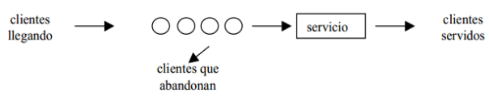

**Imagen 2. Un sistema de colas básico.**

**Fuente: Recopilada por Quiroz, 2013.**

Ya que las bases teóricas de lo cual conforma a un teléfono inteligente, se puede definir alguna de las capacidades de las cuales muchas aplicaciones móviles serán capaces de hacer.

# **6. Contenido**

Para el proyecto se usara como principal tres elementos:

* Base de datos.
* Conjunto de páginas web.
* Computadora que corra en tiempo real la base de datos y las paginas web.

Con ello se debe presentar la estructura del diagrama entidad-relación que presenta la base de datos:



Imagen 3. Diagrama Entidad-Relación.

Fuente: Elaboración propia.

# **7. Manual de usuario**

## **LAMP**

Antes de poner a funcionar la pagina, primero se necesitan unos pasos para proporcionar el acceso a la pagina, esto utilizando un conjunto de software (LAMP). Los pasos aquí son para un sistema basado en Ubuntu/Debian.

Debajo se encuentran los comandos.

### Apache

sudo apt-get update

sudo apt-get install apache2

### MySQL

sudo apt-get install mysql-server libapache2-mod-auth-mysql php5-mysql

sudo mysql_install_db

### PHP

sudo apt-get install php5 libapache2-mod-php5 php5-mcrypt

### Funcionamiento

Despues de que todo este instalado, se tiene que poner los archivos o crear vínculos a ellos en el directorio:

/var/www/html/

Despues de que se hagan referencia a ellos, se puede accesar a ellos poniendo como URL “localhost”. Si se quiere hacer una pagina dinámica se requerirán otros pasos no especificados para ellos.

## **Vistas**

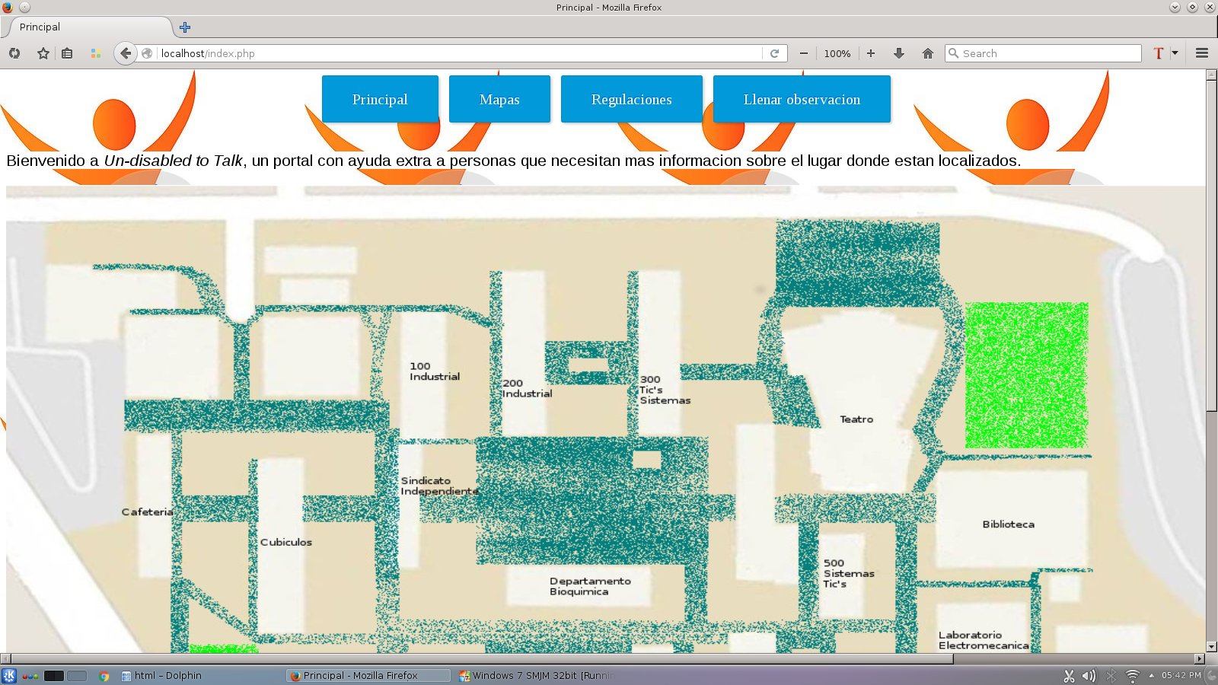

Imagen 4. Principal.

Fuente: Elaboración propia.

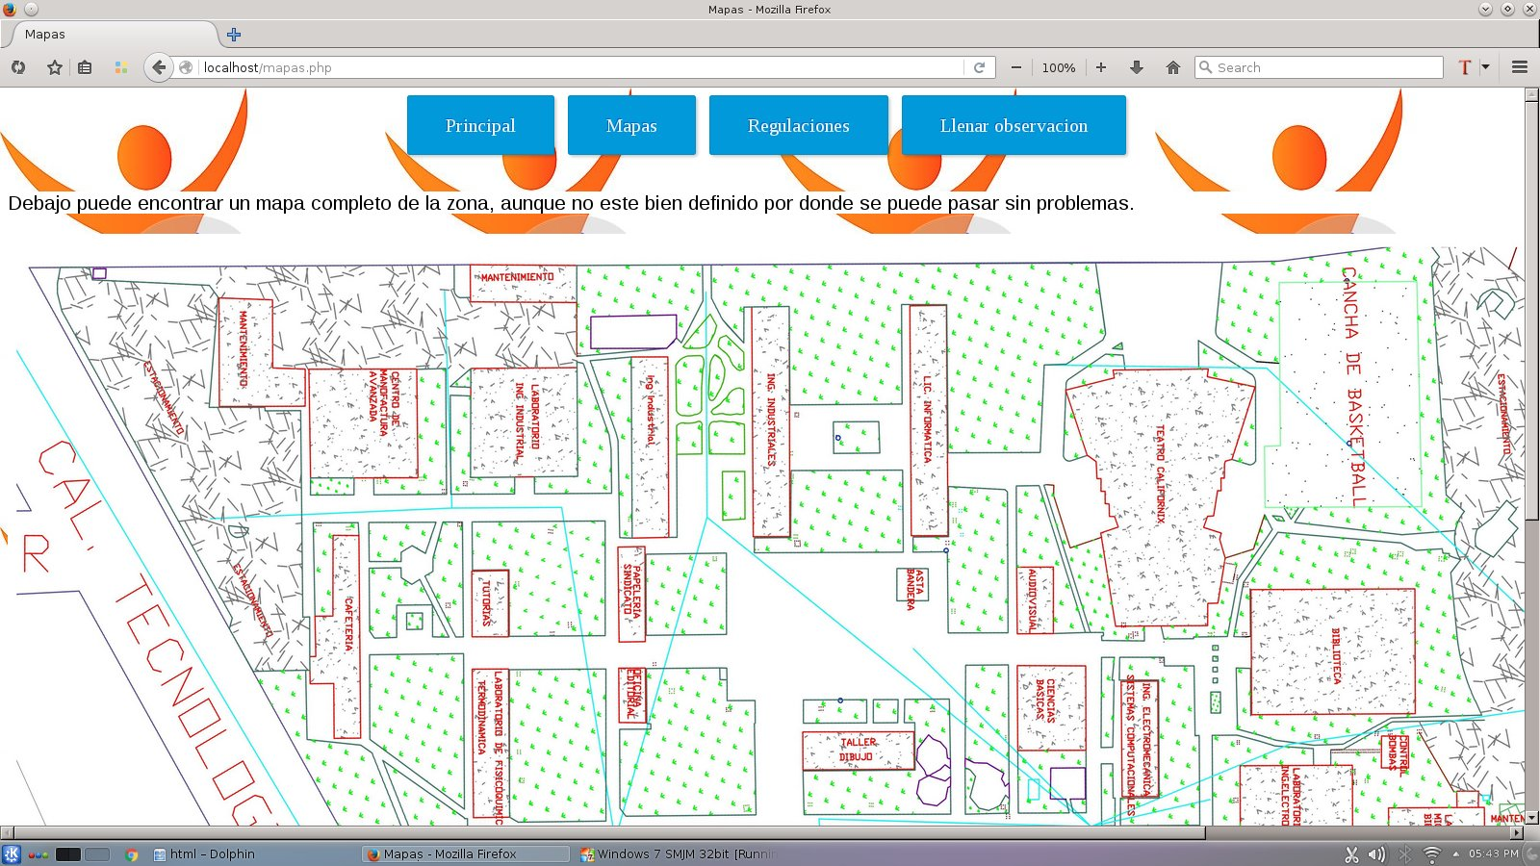

Imagen 5. Mapas.

Fuente: Elaboración propia.

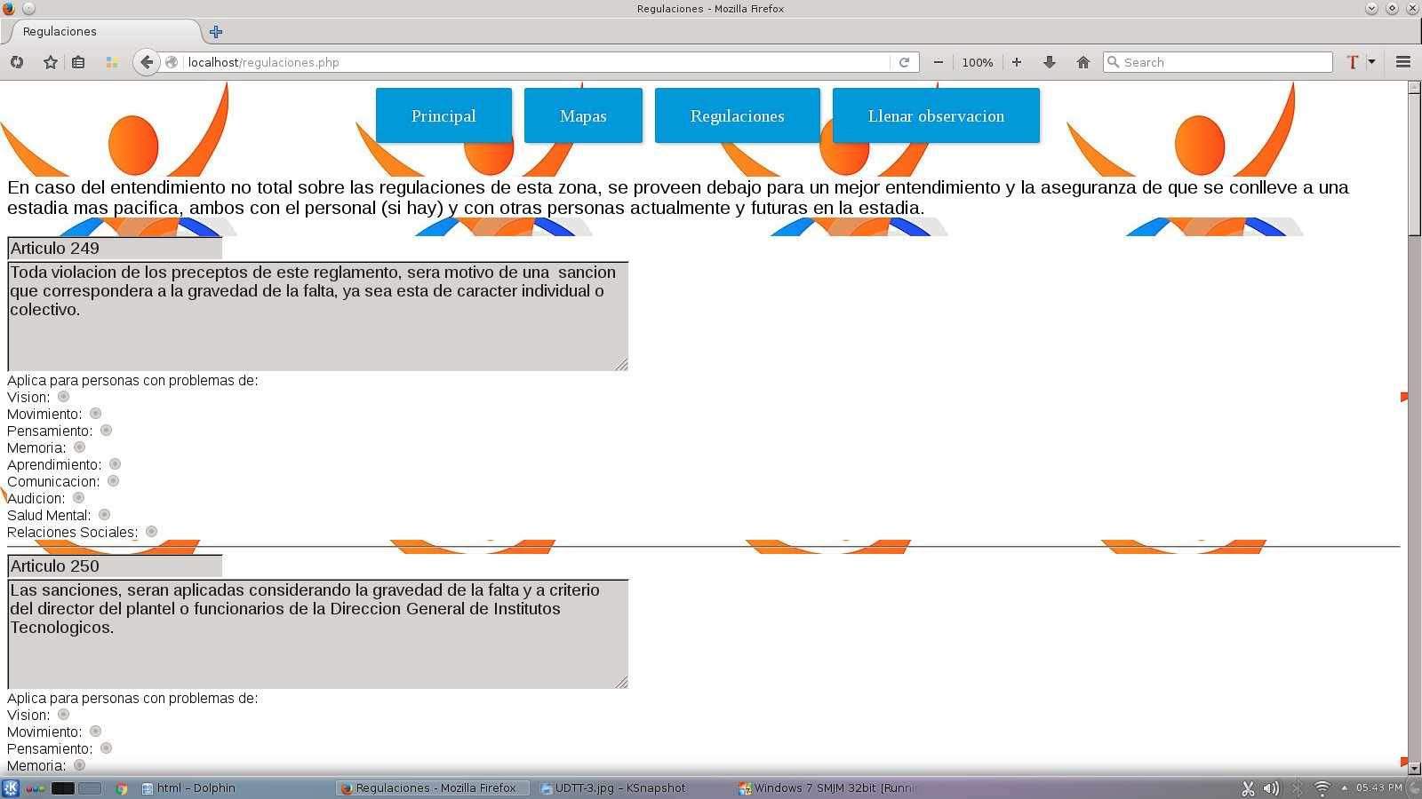

Imagen 6.Regulacion.

Fuente: Elaboración propia.

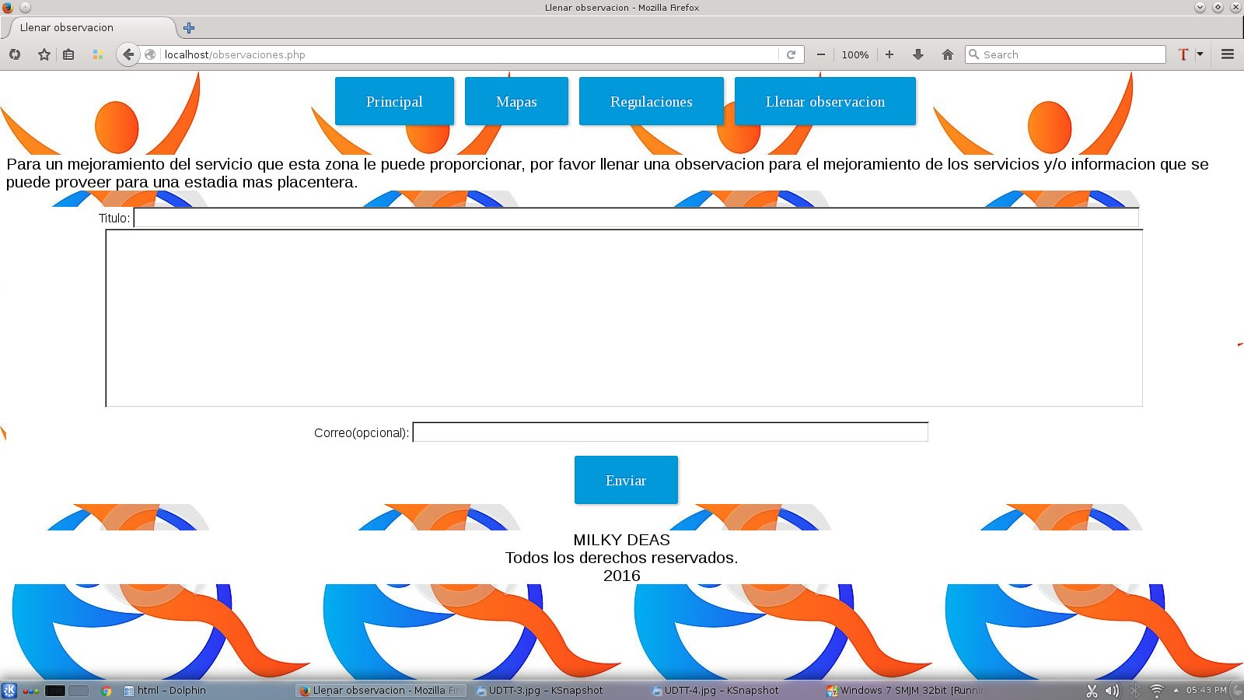

Imagen 7. Llenar observación.

Fuente: Elaboración propia.

## **Regulaciones**

Si se desean ingresar diferentes regulaciones, solo se necesita modificar el archivo “bd_udtt.sql” para poner información en la base de datos, y ejecutar cada vez que se quiera reemplazar información.

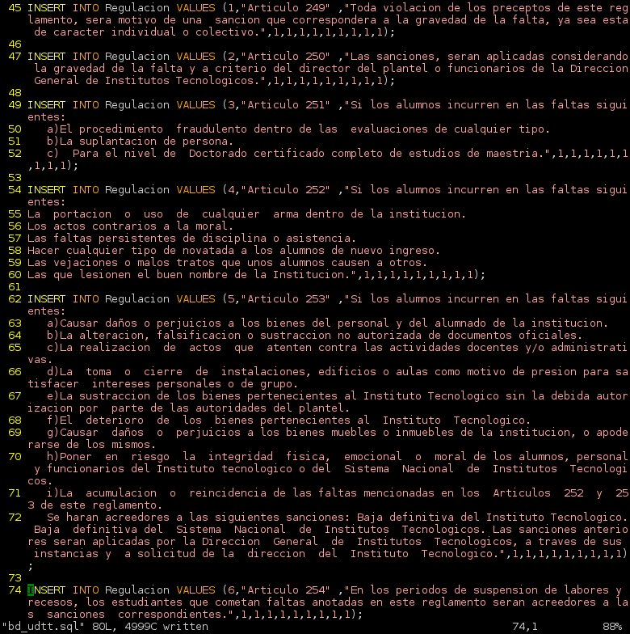

Imagen 8. Regulaciones a insertar.

Fuente: Elaboración propia.

## **Datos de MySQL**

De cualquier forma que se desee conectar a una base de datos, se deben ajustar los parámetros de:

1. Nombre de servidor (servername)
2. Usuario (username).
3. Contraseña (password).
4. Nombre de base de datos (dbname)

Los campos anteriores ambos en los archivos php de regulaciones e insertar-observaciones.

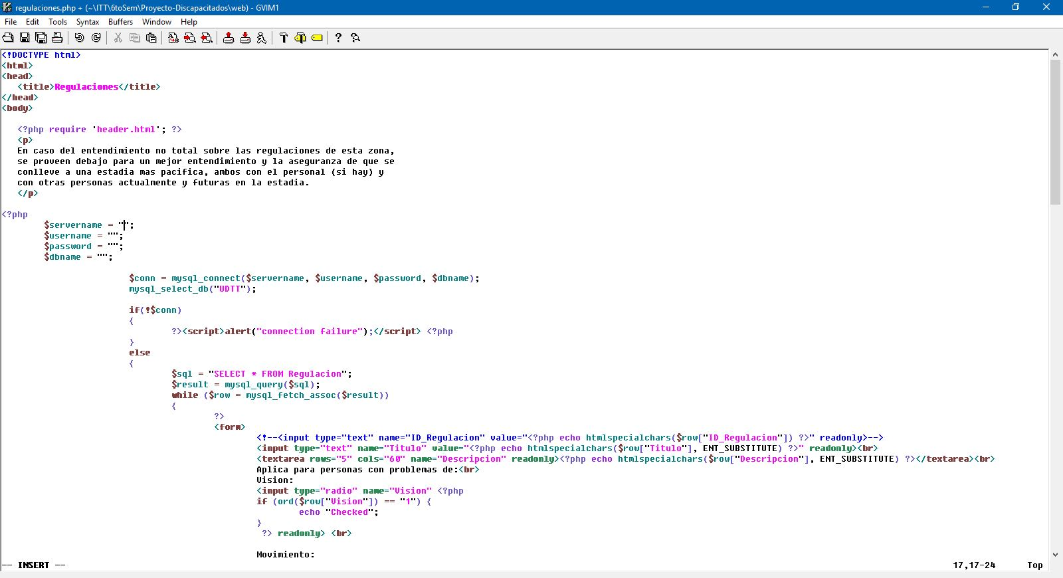

Imagen 9. Parametros MySQL.

Fuente: Elaboracion propia.

# **8. Conclusión**

A pesar de que se tiene la navegación en una zona, aun se necesitan mas mapas por si una persona esta perdida. Aparte, el diseño adaptivo es deseable, ya que muchas personas hoy en dia no gustarían estar utilizando una computadora de escritorio para poder navegar un lugar, prefiriendo usar un dispositivo móvil.

Sin embargo, lo que se tiene aquí

# **9. Referencias Bibliográficas**

aulaClic.com. (s.f.). *Tipos de bases de datos según la organización lógica de los datos*. Recuperado el 29 de Agosto de 2015, de aulaClic.com: http://www.aulaclic.es/sqlserver/b_1_1_4.htm

Departamento de Ciencias de la Computación e I.A. (s.f.). *Introducción a las bases de datos.* Recuperado el 29 de Agosto de 2015, de Departamento de Ciencias de la Computación e I.A.: http://elvex.ugr.es/idbis/db/docs/intro/B%20Bases%20de%20Datos.pdf

Free Software Foundation. (05 de Junio de 2015). *Categorías de software libre y software que no es libre*. Recuperado el 29 de Agosto de 2015, de El sistema operativo GNU: http://www.gnu.org/philosophy/categories.es.html

Intuit. (s.f.). *A Timeline of Database History*. Recuperado el 29 de Agosto de 2015, de Intuit QuickBase: http://quickbase.intuit.com/articles/timeline-of-database-history

qode. (31 de Octubre de 2012). *¿Que es una App?* Recuperado el 31 de Agosto de 2015, de qodeblog: http://qode.pro/blog/que-es-una-app/

Quiroz, D. (Enero de 2013). *Desarrollo de aplicación móvil para verificar el estado de las colas de los usuarios, para una entidad financiera.* Recuperado el 30 de Agosto de 2015, de Universidad Valentina: https://bibliovirtualujap.files.wordpress.com/2011/04/teg-danniel-quiroz.pdf

SOLBYTE. (21 de Julio de 2014). *Tipos de aplicaciones móviles: nativas, webs, híbridas*. Recuperado el 29 de Agosto de 2015, de blog.solbyte.com: http://blog.solbyte.com/2014/07/21/tipos-de-aplicaciones-moviles-nativas-webs-hibridas/

Sverdlov, E. (31 de Mayo de 2012). *How To Install Linux, Apache, MySQL, PHP (LAMP) stack on Ubuntu*. Recuperado el 18 de Mayo de 2016, de DigitalOcean: https://www.digitalocean.com/community/tutorials/how-to-install-linux-apache-mysql-php-lamp-stack-on-ubuntu

Universidad Autónoma de Yucatán. (s.f.). *Bases de Datos I*. Recuperado el 29 de Agosto de 2015, de Universidad Autónoma de Yucatán: http://www.uady.mx/~contadur/bd_I/beneficios.htm

## **9.1 Bibliografía de cuadros**

Cuadro 1. Historia de las bases de datos: Intuit. (s.f.). *A Timeline of Database History*. Recuperado el 29 de Agosto de 2015, de Intuit QuickBase: http://quickbase.intuit.com/articles/timeline-of-database-history

## **9.2 Bibliografía de imágenes**

Imagen 1. Diagramas de las diferentes categorías del software: Free Software Foundation. (05 de Junio de 2015). *Categorías de software libre y software que no es libre*. Recuperado el 29 de Agosto de 2015, de El sistema operativo GNU: <http://www.gnu.org/philosophy/categories.es.html>

Imagen 2. Un sistema de colas básico: Quiroz, D. (Enero de 2013). *Desarrollo de aplicación móvil para verificar el estado de las colas de los usuarios, para una entidad financiera.* Recuperado el 30 de Agosto de 2015, de Universidad Valentina: <https://bibliovirtualujap.files.wordpress.com/2011/04/teg-danniel-quiroz.pdf>

Imagen 3. Diagrama Entidad-Relación: Elaboración propia.

Imagen 4. Principal: Elaboración propia.

Imagen 5. Mapas: Elaboración propia.

Imagen 6. Regulaciones: Elaboración propia.

Imagen 7. Llenar observación: Elaboración propia.

Imagen 8. Regulaciones a insertar: Elaboración propia.

Imagen 9. Parametros MySQL: Elaboracion propia.

1. (Universidad Autónoma de Yucatán)
2. (Quiroz, 2013)